 | WOJEWÓDZKI URZĄD PRACY  w Zielonej Górze | 

Bezrobotni będący w szczególnej sytuacji na rynku pracy województwa lubuskiego
w III kwartale 2011 r.

--------------------------------------------------------------------

Zielona Góra  listopad 2011 r.

SPIS TREŚCI

1. WPROWADZENIE…………………………………………………………………….. | 3
2. KATEGORIE OSÓB BĘDĄCYCH W SZCZEGÓLNEJ SYTUACJI NA RYNKU PRACY:………………………………………………………………………………… | 4
2.1. Młodzież do 25 roku życia……………………………………………………..... | 5
2.2. Długotrwale bezrobotni………………………………………………………….. | 8
2.3. Powyżej 50 roku życia…………………………………………………………… | 11
2.4. Bezrobotni bez kwalifikacji zawodowych………………………………………. | 14
2.5. Osoby samotnie wychowujące co najmniej 1 dziecko do 18 roku życia…… | 17
2.6. Niepełnosprawni………………………………………………………………….. | 21
2.7. Bezrobotni bez doświadczenia zawodowego………………………………… | 24
2.8. Bezrobotni bez wykształcenia średniego…………………………………….. | 27
2.9. Bezrobotne kobiety które nie podjęły zatrudnienia po urodzeniu dziecka… | 30
2.10. Bezrobotni którzy po odbyciu kary pozbawienia wolności nie podjęli zatrudnienia…………………………………………………………………….. | 33
2.11. Bezrobotni po zakończeniu realizacji kontraktu socjalnego……………….  3. PODSUMOWANIE…………………………………………………………………… | 36  39

WPROWADZENIE

Na koniec III kwartału 2011 r. w województwie lubuskim było zarejestrowanych 54713 bezrobotnych, o 1331 osób mniej (o 2,4%) niż w kwartale poprzednim. Spadek bezrobocia miał miejsce we wszystkich miesiącach omawianego kwartału, przy czym największy odnotowano w lipcu, kiedy to liczba bezrobotnych zmniejszyła się o 641 osób. Na koniec III kwartału 2011 r., w stosunku do analogicznego okresu
2010 r., odnotowana liczba bezrobotnych była mniejsza o 731 osób (o 1,3%).
Mimo utrzymywania się względnie korzystnej koniunktury gospodarczej, należy szczególną uwagę zwracać na grupy osób, które zawsze miały poważne problemy ze znalezieniem pracy. Do nich zaliczamy przede wszystkim bezrobotnych znajdujących się w szczególnej sytuacji na rynku pracy.
Ustawa z dnia 20 kwietnia 2004 r. o promocji zatrudnienia i instytucjach rynku pracy (Dz. U. Nr 99, poz. 1001) określiła kategorie bezrobotnych zaliczanych do osób będących w szczególnej sytuacji na rynku pracy. Nowelizacja Ustawy z dnia 24 sierpnia 2007 r. (Dz. U. Nr 176, poz. 1243) rozszerzyła definicję osób będących w szczególnej sytuacji na rynku pracy o bezrobotne kobiety które nie podjęły zatrudnienia po urodzeniu dziecka, bezrobotnych bez doświadczenia zawodowego lub bez wykształcenia średniego oraz bezrobotnych którzy po odbyciu kary pozbawienia wolności nie podjęli zatrudnienia. W obowiązującej sprawozdawczości o rynku pracy kategorie te uwzględniane są od stycznia 2008 r. Nowelizacja Ustawy z dnia 19 grudnia 2008 r. (Dz. U. Nr 6, poz. 33) rozszerzyła definicję osób będących w szczególnej sytuacji na rynku pracy o bezrobotnych po zakończeniu realizacji kontraktu socjalnego. W obowiązującej sprawozdawczości o rynku pracy kategoria ta uwzględniana jest od stycznia 2010 r.
Głównym zamierzeniem niniejszej analizy jest dokonanie wstępnego opisu grup osób będących w szczególnej sytuacji na rynku pracy, dając tym samym podstawy do podjęcia możliwie skutecznych działań na rzecz ich aktywizacji.

2. KATEGORIE OSÓB BĘDĄCYCH W SZCZEGÓLNEJ SYTUACJI NA RYNKU PRACY
W końcu września 2011 r., w województwie lubuskim, zarejestrowanych było 54713 bezrobotnych. Wśród nich, jako osoby będące w szczególnej sytuacji na rynku pracy, zalicza się:
- młodzież do 25 roku życia – 10952 osoby,
- długotrwale bezrobotnych – 25904 osoby,
- kobiety które nie podjęły zatrudnienia po urodzeniu dziecka – 5677 osób,
- osoby powyżej 50 roku życia – 13063 osoby,
- bez kwalifikacji zawodowych – 17265 osób,
- bez doświadczenia zawodowego – 13504 osoby,
- bez wykształcenia średniego – 32605 osób,
- samotnie wychowujących co najmniej 1 dziecko do 18 roku życia – 6819 osób,
- osoby które po odbyciu kary pozbawienia wolności nie podjęły zatrudnienia – 857 osób,
- niepełnosprawnych – 4186 osób,
- po zakończeniu realizacji kontraktu socjalnego – 20 osób.

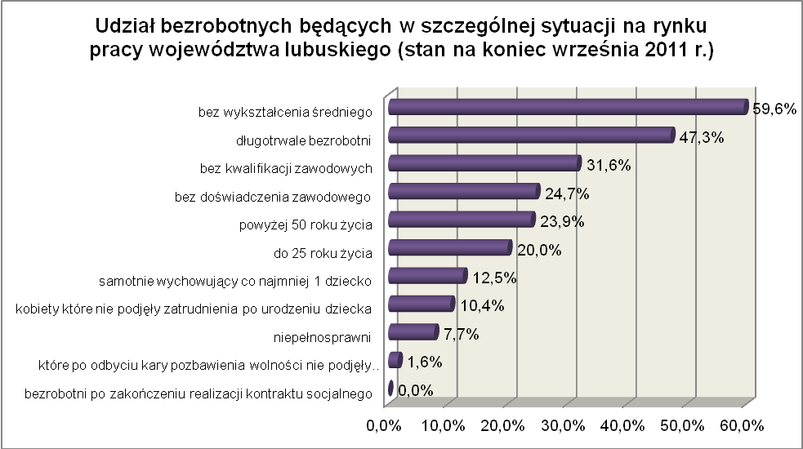
2.1. Młodzież do 25 roku życia
Na koniec III kwartału 2011 r. w województwie lubuskim, odnotowano 10952 bezrobotnych poniżej 25 roku życia, stanowiąc 20,0% ogółu bezrobotnych. W stosunku do III kwartału 2010 r. liczba osób bezrobotnych poniżej 25 roku życia zmniejszyła się
o 649 osób, a ich udział w ogólnej liczbie bezrobotnych zmniejszył się o 0,9 punktu procentowego. W okresie wrzesień 2010 – wrzesień 2011 r. liczba bezrobotnych poniżej 25 roku życia zmniejszyła się o 5,6%, natomiast liczba bezrobotnych ogółem w tym okresie zmniejszyła się o 1,3%.
W poszczególnych powiatach udział bezrobotnych poniżej 25 roku życia,
w liczbie bezrobotnych ogółem, wyniósł od 13,5% w mieście Zielona Góra do 29,3%
w powiecie słubickim.
Prawo do otrzymywania zasiłku przysługiwało 767 osobom (7,0%) tej kategorii bezrobotnych. Wśród bezrobotnych do 25 roku życia przeważały kobiety – 6540 osób, stanowiąc 59,7% tej kategorii bezrobotnych.
W III kwartale 2011 r., podobnie jak w analogicznym okresie 2010 r., przeszło połowa bezrobotnych do 25 roku życia nie legitymowała się żadnym stażem pracy (55,7% wobec 56,9% przed rokiem).
Pod względem posiadanego wykształcenia, najliczniejsze grupy stanowiły osoby z wykształceniem gimnazjalnym i poniżej (27,6%, przed rokiem – 27,0%) oraz osoby które ukończyły policealne i średnie szkoły zawodowe (24,1%, przed rokiem – 24,0%). Na przestrzeni czterech ostatnich kwartałów, wśród bezrobotnych do 25 roku życia, zmniejszył się udział osób legitymujących się wykształceniem wyższym oraz średnim ogólnokształcącym, natomiast w największym stopniu wzrósł udział osób mających wykształcenie gimnazjalne i poniżej.
Osoby pozostające w rejestrach powiatowych urzędów pracy dłużej niż 12 miesiące bez pracy, w III kwartale 2011 r., stanowiły 15,5% populacji bezrobotnych do 25 roku życia (rok wcześniej - 12,7%). Wśród bezrobotnych do 25 roku życia dominowały, w dalszym ciągu, osoby pozostające krótki okres bez pracy: do 1 miesiąca (23,8%) oraz od 1 do 3 miesięcy (22,6%). W tej populacji bezrobotnych odnotowano, na przestrzeni czterech kwartałów, wzrost udziału osób pozostających powyżej 3 miesięcy bez pracy. Obrazuje to poniższy wykres:

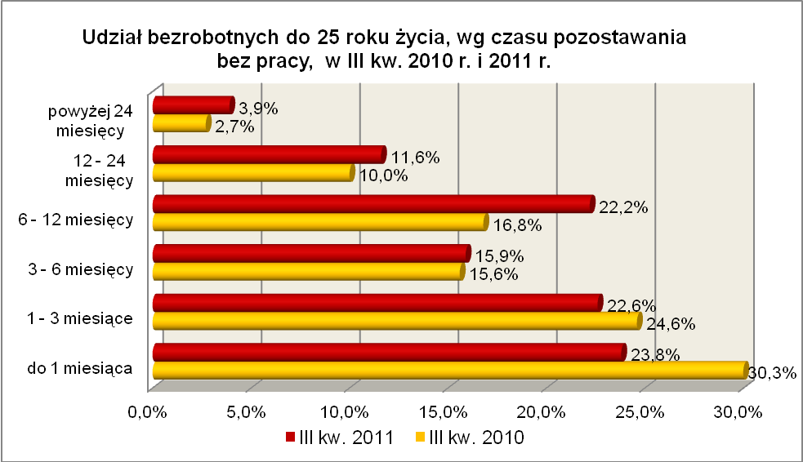

Elementy struktury osób bezrobotnych do 25 roku życia
(stan na koniec III kwartału 2010 i 2011 r.)
Wyszczególnienie | III kwartał 2010 r. |  | III kwartał 2011 r.
Wyszczególnienie | razem | % | razem | %
Ogółem | 11601 | 100,0 | 10952 | 100,0
wykształcenie
wyższe | 873 | 7,5 | 788 | 7,2
policealne i średnie zawodowe | 2788 | 24,0 | 2640 | 24,1
średnie ogólnokształcące | 2566 | 22,1 | 2334 | 21,3
zasadnicze zawodowe | 2245 | 19,4 | 2167 | 19,8
gimnazjalne i poniżej | 3129 | 27,0 | 3023 | 27,6
czas pozostawania bez pracy
do 1 miesiąca | 3517 | 30,3 | 2608 | 23,8
1 – 3 miesiące | 2854 | 24,6 | 2472 | 22,6
3 – 6 miesięcy | 1804 | 15,6 | 1738 | 15,9
6 – 12 miesięcy | 1953 | 16,8 | 2429 | 22,2
12 – 24 miesiące | 1155 | 10,0 | 1276 | 11,6
powyżej 24 miesięcy | 318 | 2,7 | 429 | 3,9
staż pracy
do 1 roku | 2112 | 18,2 | 2119 | 19,4
1 – 5 lat | 2795 | 24,1 | 2655 | 24,2
5 – 10 lat | 92 | 0,8 | 74 | 0,7
bez stażu | 6602 | 56,9 | 6104 | 55,7

W III kwartale 2011 r. w powiatowych urzędach pracy zarejestrowało się 7245 bezrobotnych do 25 roku życia, co stanowiło 28,5% ogółu napływu do bezrobocia
w województwie. Od lipca do września 2011 r. liczba bezrobotnych do 25 roku życia zmniejszyła się o 174 osoby, tj. o 1,6%, przy średniej spadku dla województwa lubuskiego wynoszącej 2,4%.
W III kwartale 2011 r. wyrejestrowano 7026 bezrobotnych do 25 roku życia, co stanowiło 26,3% ogółu „odpływu” bezrobotnych w województwie. Dodatkowo 393 utraciły status osoby będącej w szczególnej sytuacji na rynku pracy. Wśród wyłączeń dominowały:
- niepotwierdzenie gotowości do podjęcia pracy – 2401 osób,
- podjęcie pracy – 2298 osób,
- rozpoczęcie stażu – 985 osób,
- dobrowolna rezygnacja ze statusu bezrobotnego – 457 osób.
W III kw. 2011 r., bezrobotni do 25 roku życia, stanowili w województwie 54,1% ogółu bezrobotnych rozpoczynających staże.

2.2. Długotrwale bezrobotni
Na koniec III kwartału 2011 r. w województwie lubuskim odnotowano 25904 osoby długotrwale bezrobotne, stanowiąc 47,3% ogółu bezrobotnych. W stosunku do
III kwartału 2010 r. liczba osób długotrwale bezrobotnych zwiększyła się o 1937 osób,
a ich udział w ogólnej liczbie bezrobotnych zwiększył się o 4,1 punktu procentowego.
W okresie wrzesień 2010 – wrzesień 2011 r. liczba osób długotrwale bezrobotnych zwiększyła się o 8,1%, podczas gdy w tym okresie liczba bezrobotnych ogółem zmniejszyła się o 1,3%.
W poszczególnych powiatach udział długotrwale bezrobotnych wyniósł od 32,5% w mieście Gorzów Wielkopolski do 57,8% w powiecie słubickim.
Prawo do zasiłku posiadało 213 osób, co stanowiło 0,8% tej kategorii bezrobotnych. Większość długotrwale bezrobotnych to kobiety – 15307 osób, stanowiąc 59,1% ogółu długotrwale bezrobotnych.
W III kwartale 2011 r., najwięcej osób długotrwale bezrobotnych legitymowało się stażem pracy od 1 do 5 lat (20,4% wobec 19,7% przed rokiem), od 10 do 20 lat (17,7% wobec 18,4% przed rokiem) lub nie posiadało stażu pracy (17,4% wobec 16,5% przed rokiem). W omawianym okresie wzrost udziału odnotowano wśród osób legitymujących się stażem pracy do 10 lat i wśród osób nie posiadających stażu pracy.
Na koniec III kwartału 2011 r., najliczniejsze grupy stanowiły osoby długotrwale bezrobotne w przedziałach: 25 – 34 lat (27,7%, przed rokiem – 27,0%) oraz 45 – 54 lat (24,2%, wobec 26,9% przed rokiem). W okresie czterech ostatnich kwartałów spadek udziału odnotowano w dwóch grupach osób: w wieku od 35 do 44 lat i od 45 do 54 lat.
Pod względem czasu pozostawania bez pracy, najliczniejsze grupy stanowiły osoby pozostające bez pracy: od 12 do 24 miesięcy (32,7%, przed rokiem 36,5%) oraz powyżej 24 miesięcy (22,7%, przed rokiem 20,0%). Wśród osób długotrwale bezrobotnych zaznaczył się, w omawianym okresie, wzrost udziału osób pozostających bez pracy od 6 do 12 miesięcy oraz powyżej 24 miesięcy. Na koniec III kwartału 2011 r. udział długotrwale bezrobotnych pozostających powyżej 12 miesięcy bez pracy nieznacznie spadł i wynosił 55,4% (przed rokiem 56,5%).
Wśród długotrwale bezrobotnych, najliczniejsze grupy stanowiły osoby
z wykształceniem gimnazjalnym i poniżej (33,7%) oraz osoby które ukończyły szkoły zasadnicze zawodowe (31,2%). W stosunku do III kwartału 2010 r., w tej grupie bezrobotnych, spadł udział osób z wykształceniem zasadniczym zawodowym oraz gimnazjalnym i poniżej, co pokazuje poniższy wykres:

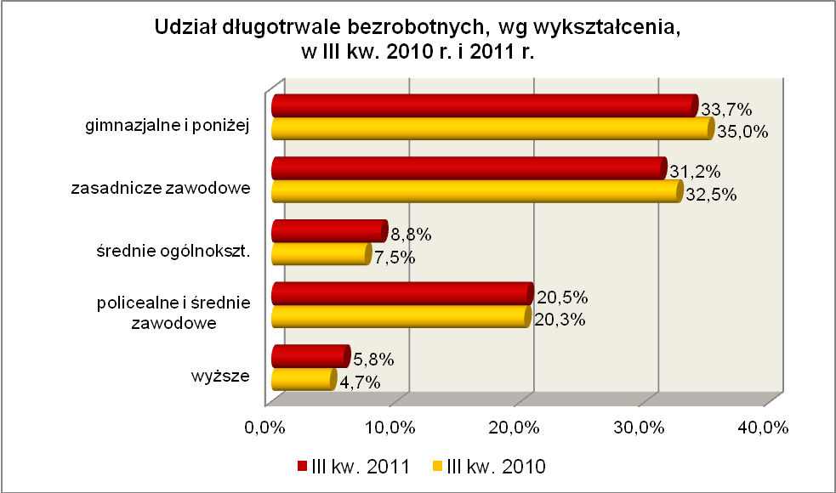

Elementy struktury osób długotrwale bezrobotnych
(stan na koniec III kwartału 2010 i 2011 r.)
Wyszczególnienie | III kwartał 2010 r. |  | III kwartał 2011 r.
Wyszczególnienie | razem | % | razem | %
Ogółem | 23967 | 100,0 | 25904 | 100,0
wykształcenie
wyższe | 1135 | 4,7 | 1510 | 5,8
policealne i średnie zawodowe | 4867 | 20,3 | 5307 | 20,5
średnie ogólnokształcące | 1801 | 7,5 | 2280 | 8,8
zasadnicze zawodowe | 7790 | 32,5 | 8086 | 31,2
gimnazjalne i poniżej | 8374 | 35,0 | 8721 | 33,7
wiek
18 – 24 lat | 2955 | 12,3 | 3440 | 13,3
25 – 34 lat | 6467 | 27,0 | 7170 | 27,7
35 – 44 lat | 4730 | 19,7 | 5064 | 19,5
45 – 54 lat | 6444 | 26,9 | 6273 | 24,2
55 – 59 lat | 2756 | 11,5 | 3176 | 12,3
powyżej 60 lat | 615 | 2,6 | 781 | 3,0
staż pracy
do 1 roku | 3527 | 14,7 | 3867 | 14,9
1 – 5 lat | 4713 | 19,7 | 5293 | 20,4
5 – 10 lat | 3262 | 13,6 | 3609 | 13,9
10 – 20 lat | 4412 | 18,4 | 4567 | 17,7
20 – 30 lat | 3414 | 14,2 | 3367 | 13,0
30 lat i więcej | 691 | 2,9 | 696 | 2,7
bez stażu | 3948 | 16,5 | 4505 | 17,4
czas pozostawania bez pracy
do 1 miesiąca | 1832 | 7,6 | 1522 | 5,9
1 – 3 miesiące | 2314 | 9,7 | 2306 | 8,9
3 – 6 miesięcy | 2003 | 8,4 | 2055 | 7,9
6 – 12 miesięcy | 4261 | 17,8 | 5674 | 21,9
12 – 24 miesiące | 8764 | 36,5 | 8468 | 32,7
powyżej 24 miesięcy | 4793 | 20,0 | 5879 | 22,7

W III kwartale 2010 r. powiatowe urzędy pracy zarejestrowały 10719 osób długotrwale bezrobotnych, co stanowiło 42,2% ogółu napływu do bezrobocia
w województwie. Od lipca do września 2011 r. liczba długotrwale bezrobotnych zmniejszyła się o 507 osób, tj. o 1,9%, podczas gdy w województwie lubuskim, w tym okresie odnotowano spadek liczby zarejestrowanych bezrobotnych o 2,4%.
W III kwartale 2011 r. wyrejestrowano 11226 osób długotrwale bezrobotnych, co stanowiło 42,0% ogółu odpływu bezrobotnych w województwie. Wśród wyłączeń dominowały:
- podjęcie pracy – 3118 osób,
- nie potwierdzenie gotowości do podjęcia pracy – 2800 osób,
- rozpoczęcie pracy społecznie użytecznej – 2312 osób,
- dobrowolna rezygnacja ze statusu bezrobotnego – 832 osoby.
W III kw. 2011 r., długotrwale bezrobotni stanowili w województwie 82,4% ogółu bezrobotnych rozpoczynających prace społecznie użyteczne.

2.3. Powyżej 50 roku życia
Populacja bezrobotnych powyżej 50 roku życia obejmuje osoby, które ze względu na wiek napotykają na problemy ze znalezieniem zatrudnienia. Na koniec
III kwartału 2011 r. w województwie lubuskim odnotowano 13063 bezrobotnych powyżej 50 roku życia, stanowiąc 23,9% ogółu bezrobotnych. W stosunku do III kwartału 2010 r. liczba bezrobotnych powyżej 50 roku życia zwiększyła się o 440 osób a ich udział,
w ogólnej liczbie bezrobotnych, zwiększył się o 1,1 punktu procentowego. W okresie wrzesień 2010 – wrzesień 2011 r. liczba bezrobotnych powyżej 50 roku życia zwiększyła się o 3,5%, podczas gdy liczba bezrobotnych ogółem zmniejszyła się o 1,3%.
W poszczególnych powiatach udział bezrobotnych powyżej 50 roku życia,
w liczbie bezrobotnych ogółem, wyniósł od 20,8% w powiecie żagańskim do 32,6%
w powiecie słubickim.
Większość bezrobotnych powyżej 50 roku życia to mężczyźni – 7623 osoby, stanowiąc 58,4% tej kategorii bezrobotnych. Prawo do otrzymywania zasiłku posiadały 3104 osoby, co stanowiło 23,8% ogółu tej kategorii bezrobotnych.
W III kwartale 2011 r., wśród bezrobotnych powyżej 50 roku życia, dominujące grupy stanowiły osoby o długim stażu pracy: od 20 do 30 lat (37,4% wobec 38,9% w III kwartale poprzedniego roku), od 10 do 20 lat (24,4% wobec 24,2% rok wcześniej) oraz powyżej 30 lat (15,0% wobec 14,5% rok wcześniej).
Wśród bezrobotnych powyżej 50 roku życia, w III kw. 2011 r., dominowały osoby pozostające bez pracy: od 6 do 12 miesięcy – 26,2% i powyżej 24 miesięcy – 18,3%.
W omawianym okresie, w tej kategorii bezrobotnych, nastąpił wzrost udziału osób będących, przede wszystkim, powyżej 24 miesięcy bez pracy oraz od 6 do 12 miesięcy bez pracy, co obrazuje poniższy wykres:

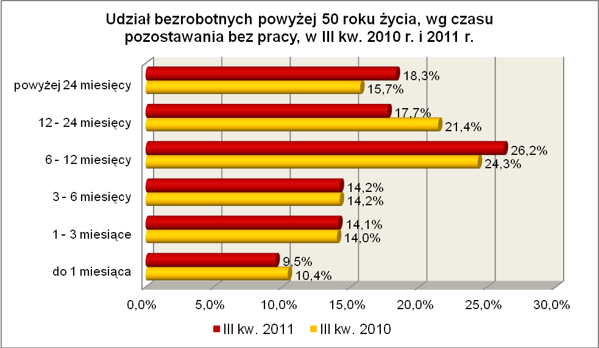

Pod względem poziomu wykształcenia największe grupy stanowiły osoby, które ukończyły szkoły gimnazjalne i poniżej (39,4% wobec 39,8% w III kwartale poprzedniego roku) oraz szkoły zasadnicze zawodowe (33,0% w III kwartale 2011 r. wobec 32,9%
w roku poprzednim). W omawianym okresie, w grupie bezrobotnych powyżej 50 roku życia, zwiększył się udział osób mających wykształcenie policealne i średnie zawodowe oraz zasadnicze zawodowe.

Elementy struktury bezrobotnych powyżej 50 roku życia
(stan na koniec III kwartału 2010 i 2011 r.)
Wyszczególnienie | III kwartał 2010 r. |  | III kwartał 2011 r.
Wyszczególnienie | razem | % | razem | %
Ogółem | 12623 | 100,0 | 13063 | 100,0
wykształcenie
wyższe | 352 | 2,8 | 358 | 2,7
policealne i średnie zawodowe | 2422 | 19,2 | 2570 | 19,7
średnie ogólnokształcące | 667 | 5,3 | 683 | 5,2
zasadnicze zawodowe | 4156 | 32,9 | 4310 | 33,0
gimnazjalne i poniżej | 5026 | 39,8 | 5142 | 39,4
czas pozostawania bez pracy
do 1 miesiąca | 1309 | 10,4 | 1248 | 9,5
1 – 3 miesiące | 1771 | 14,0 | 1845 | 14,1
3 – 6 miesięcy | 1788 | 14,2 | 1852 | 14,2
6 – 12 miesięcy | 3071 | 24,3 | 3419 | 26,2
12 – 24 miesiące | 2696 | 21,4 | 2315 | 17,7
powyżej 24 miesięcy | 1988 | 15,7 | 2384 | 18,3
staż pracy
do 1 roku | 867 | 6,9 | 943 | 7,2
1 – 5 lat | 580 | 4,6 | 673 | 5,2
5 – 10 lat | 838 | 6,6 | 900 | 6,9
10 – 20 lat | 3060 | 24,2 | 3189 | 24,4
20 – 30 lat | 4906 | 38,9 | 4886 | 37,4
30 lat i więcej | 1827 | 14,5 | 1961 | 15,0
bez stażu | 545 | 4,3 | 511 | 3,9

W III kwartale 2011 r. powiatowe urzędy pracy zarejestrowały 4801 bezrobotnych powyżej 50 roku życia, co stanowiło 18,9% ogółu napływu do bezrobocia
w województwie. Od lipca do września 2011 r. liczba bezrobotnych powyżej 50 roku życia zmniejszyła się o 432 osoby, tj. o 3,2%, przy średniej spadku dla województwa lubuskiego wynoszącej 2,4%.
W III kwartale 2011 r. wyrejestrowano 5233 osoby powyżej 50 roku życia, co stanowiło 19,6% ogółu odpływu bezrobotnych w województwie. Wśród wyłączeń dominowały:
- podjęcie pracy – 1481 osób,
- rozpoczęcie prac społecznie użytecznych – 1230 osób,
- nie potwierdzenie gotowości do podjęcia pracy – 1106 osób,
- dobrowolna rezygnacja ze statusu bezrobotnego – 346 osób.
W III kw. 2011 r. bezrobotni powyżej 50 roku życia stanowili w województwie 43,9% ogółu bezrobotnych rozpoczynających prace społecznie użyteczne.

2.4. Bezrobotni bez kwalifikacji zawodowych
Na koniec III kwartału 2011 r. w województwie lubuskim odnotowano 17265 bezrobotnych bez kwalifikacji zawodowych, stanowiąc 31,6% ogółu bezrobotnych.
W stosunku do III kwartału 2010 r. liczba bezrobotnych bez kwalifikacji zawodowych zwiększyła się o 2264 osoby, a ich udział w ogólnej liczbie bezrobotnych zwiększył się
o 4,5 punktu procentowego. W okresie wrzesień 2010 – wrzesień 2011 r. liczba bezrobotnych bez kwalifikacji zawodowych zwiększyła się o 15,1%, podczas gdy liczba bezrobotnych ogółem zmniejszyła się o 1,3%.
W poszczególnych powiatach udział bezrobotnych bez kwalifikacji zawodowych,
w liczbie bezrobotnych ogółem, wyniósł od 23,1% w powiecie wschowskim do 39,5%
w powiecie strzelecko - drezdeneckim.
Wśród bezrobotnych bez kwalifikacji zawodowych przeważają kobiety – 10339 osób, stanowiąc 59,9% tej kategorii bezrobotnych. Prawo do otrzymywania zasiłku posiadało 2331 osób (13,5%).
Bezrobotni bez kwalifikacji zawodowych to, w większości, osoby
z wykształceniem gimnazjalnym i poniżej (68,3%) oraz średnim ogólnokształcącym (17,8%).
Pod względem wieku, w III kwartale 2011 r., największe grupy stanowiły osoby młode w wieku: od 18 – 24 lat (29,8%, wobec 28,1% w analogicznym okresie poprzedniego roku) oraz od 25 do 34 lat (21,1%, wobec 21,5% w poprzednim roku).
W omawianym okresie, wśród bezrobotnych bez kwalifikacji zawodowych, odnotowano wzrost udziału osób młodych (od 18 do 24 lat) oraz osób starszych (powyżej 55 lat).
Pod względem stażu pracy dominowały osoby dotychczas nie pracujące – 29,2% (przed rokiem – 29,7%) oraz o krótkim stażu pracy: od 1 roku do 5 lat – 19,4% (przed rokiem – 17,4%) i do 1 roku – 16,1% (przed rokiem – 16,8%).
Wśród bezrobotnych bez kwalifikacji zawodowych, na koniec września 2011 r., najwięcej odnotowano osób pozostających od 6 do 12 miesięcy bez pracy – 24,9%.
Na przestrzeni ostatnich czterech kwartałów, wśród tej kategorii bezrobotnych, wzrósł udział osób pozostających powyżej 6 miesięcy bez pracy. Obrazuje to poniższy wykres:

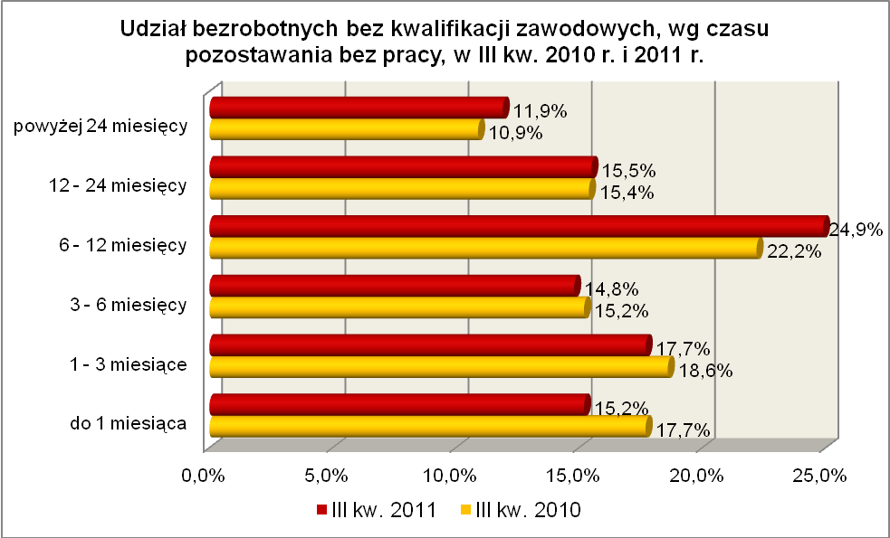

Elementy struktury bezrobotnych bez kwalifikacji zawodowych
(stan na koniec III kwartału 2010 i 2011 r.)
Wyszczególnienie | III kwartał 2010 r. |  | III kwartał 2011 r.
Wyszczególnienie | razem | % | razem | %
Ogółem | 15001 | 100,0 | 17265 | 100,0
wiek
18 – 24 lat | 4214 | 28,1 | 5145 | 29,8
25 – 34 lat | 3229 | 21,5 | 3643 | 21,1
35 – 44 lat | 2457 | 16,4 | 2626 | 15,2
45 – 54 lat | 3093 | 20,6 | 3362 | 19,5
55 – 59 lat | 1659 | 11,1 | 2007 | 11,6
powyżej 60 lat | 349 | 2,3 | 482 | 2,8
czas pozostawania bez pracy
do 1 miesiąca | 2651 | 17,7 | 2631 | 15,2
1 – 3 miesiące | 2794 | 18,6 | 3062 | 17,7
3 – 6 miesięcy | 2275 | 15,2 | 2558 | 14,8
6 – 12 miesięcy | 3330 | 22,2 | 4295 | 24,9
12 – 24 miesiące | 2318 | 15,4 | 2672 | 15,5
powyżej 24 miesięcy | 1633 | 10,9 | 2047 | 11,9
staż pracy
do 1 roku | 2463 | 16,8 | 2784 | 16,1
1 – 5 lat | 2666 | 17,4 | 3350 | 19,4
5 – 10 lat | 1447 | 9,7 | 1641 | 9,5
10 – 20 lat | 1911 | 13,5 | 2255 | 13,1
20 – 30 lat | 1495 | 10,4 | 1675 | 9,7
30 lat i więcej | 364 | 2,4 | 521 | 3,0
bez stażu | 4655 | 29,7 | 5039 | 29,2
wykształcenie
wyższe | X | X | 0 | 0,0
policealne i średnie zawodowe | X | X | 1093 | 6,3
średnie ogólnokształcące | 3161 | 21,1 | 3065 | 17,8
zasadnicze zawodowe | X | X | 1307 | 7,6
gimnazjalne i poniżej | 11840 | 78,9 | 11800 | 68,3

W III kwartale 2011 r. powiatowe urzędy pracy zarejestrowały 8275 bezrobotnych bez kwalifikacji zawodowych, co stanowiło 32,6% ogółu napływu do bezrobocia w województwie. Od lipca do września 2011 r. liczba bezrobotnych bez kwalifikacji zawodowych zmniejszyła się o 394 osoby, tj. o 2,2%, przy spadku dla województwa lubuskiego wynoszącym 2,4%.
W III kwartale 2011 r. wyrejestrowano 8669 osób bez kwalifikacji zawodowych, co stanowiło 32,4% ogółu odpływu bezrobotnych w województwie.

2.5. Osoby samotnie wychowujące co najmniej 1 dziecko do 18 roku życia
Na koniec III kwartału 2011 r. w województwie lubuskim odnotowano 6819 bezrobotnych samotnie wychowujących co najmniej 1 dziecko do 18 roku życia, stanowiąc 12,5% ogółu bezrobotnych. W stosunku do III kwartału 2010 r. liczba bezrobotnych samotnie wychowujących dzieci zwiększyła się o 279 osób, a ich udział
w ogólnej liczbie bezrobotnych zwiększył się o 0,7 punktu procentowego. W okresie wrzesień 2010 – wrzesień 2011 r. liczba bezrobotnych samotnie wychowujących co najmniej 1 dziecko zwiększyła się o 4,3%, podczas gdy liczba bezrobotnych ogółem zmniejszyła się o 1,3%.
W poszczególnych powiatach udział bezrobotnych samotnie wychowujących dziecko, w liczbie bezrobotnych ogółem, wyniósł od 9,1% w powiecie wschowskim do 15,2% w powiecie żarskim.
Większość bezrobotnych samotnie wychowujących dzieci to kobiety – 6078 osób, stanowiąc 89,1% tej kategorii bezrobotnych. Z prawem do otrzymywania zasiłku zarejestrowanych było 925 osób (13,6%).
Bezrobotni samotnie wychowujący dzieci to przede wszystkim osoby młode (od 25 do 34 lat – 46,6%) i w średnim wieku (od 35 do 44 lat – 24,1%).
Wśród bezrobotnych samotnie wychowujących dzieci, na koniec III kwartału 2011 r., najwięcej osób legitymowało się wykształceniem gimnazjalnym i poniżej (37,0%) oraz zasadniczym zawodowym (29,6%). Na przestrzeni ostatnich czterech kwartałów odnotowano wzrost udziału osób z wykształceniem wyższym oraz średnim ogólnokształcącym, co obrazuje wykres:

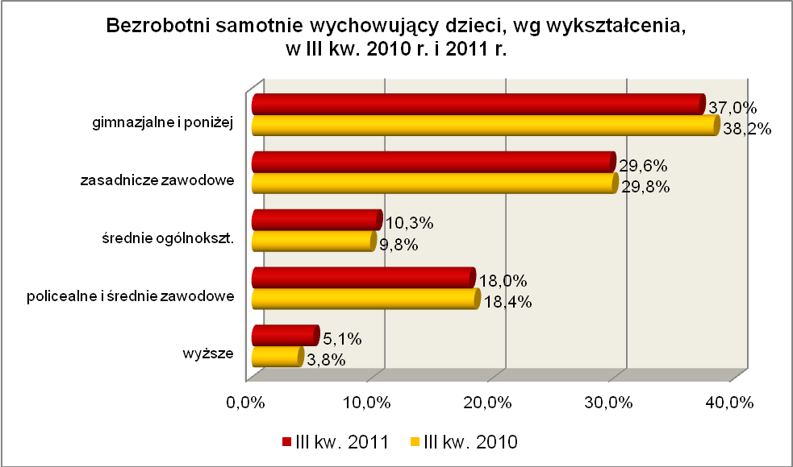

Najbardziej liczne grupy, wśród bezrobotnych samotnie wychowujących dzieci, stanowiły osoby o krótkim stażu pracy: od 1 do 5 lat – 28,9% (przed rokiem - 28,1%) oraz bez stażu pracy – 22,7 (przed rokiem - 23,4%).
W III kw. 2011 r., wśród bezrobotnych wychowujących samotnie dzieci, największe grupy stanowiły osoby pozostające bez pracy od 6 do 12 miesięcy – 25,2% oraz od 12 do 24 miesięcy – 19,3%. W tej populacji bezrobotnych, na przestrzeni ostatnich czterech kwartałów, miał miejsce wzrost udziału osób pozostających powyżej 6 miesięcy bez pracy. Obrazuje to poniższy wykres:
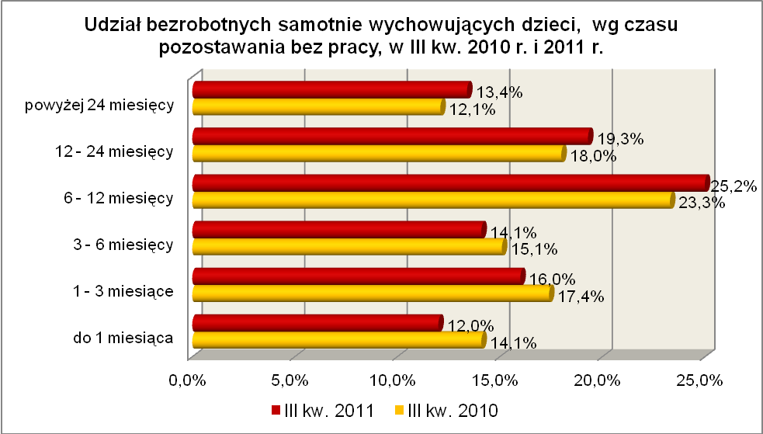

Elementy struktury bezrobotnych samotnie wychowujących co najmniej 1 dziecko (stan na koniec III kwartału 2010 i 2011 r.)
Wyszczególnienie | III kwartał 2010 r. |  | III kwartał 2011 r.
Wyszczególnienie | razem | % | razem | %
Ogółem | 6540 | 100,0 | 6819 | 100,0
wiek
18 – 24 lat | 1292 | 19,8 | 1317 | 19,3
25 – 34 lat | 3021 | 46,2 | 3177 | 46,6
35 – 44 lat | 1489 | 22,7 | 1644 | 24,1
45 – 54 lat | 660 | 10,1 | 606 | 8,9
55 – 59 lat | 74 | 1,1 | 68 | 1,0
powyżej 60 lat | 4 | 0,1 | 7 | 0,1
czas pozostawania bez pracy
do 1 miesiąca | 916 | 14,1 | 816 | 12,0
1 – 3 miesiące | 1139 | 17,4 | 1092 | 16,0
3 – 6 miesięcy | 988 | 15,1 | 959 | 14,1
6 – 12 miesięcy | 1525 | 23,3 | 1721 | 25,2
12 – 24 miesiące | 1180 | 18,0 | 1317 | 19,3
powyżej 24 miesięcy | 792 | 12,1 | 914 | 13,4
wykształcenie
wyższe | 250 | 3,8 | 348 | 5,1
policealne i średnie zawodowe | 1201 | 18,4 | 1230 | 18,0
średnie ogólnokształcące | 644 | 9,8 | 705 | 10,3
zasadnicze zawodowe | 1949 | 29,8 | 2016 | 29,6
gimnazjalne i poniżej | 2496 | 38,2 | 2520 | 37,0
staż pracy
do 1 roku | 1105 | 16,9 | 1169 | 17,1
1 – 5 lat | 1841 | 28,1 | 1972 | 28,9
5 – 10 lat | 1045 | 16,0 | 1163 | 17,1
10 – 20 lat | 791 | 12,1 | 761 | 11,2
20 – 30 lat | 203 | 3,1 | 195 | 2,8
30 lat i więcej | 26 | 1,4 | 12 | 0,2
bez stażu | 1529 | 23,4 | 1547 | 22,7

W III kwartale 2011 r. powiatowe urzędy pracy zarejestrowały 2751 bezrobotnych wychowujących samotnie co najmniej 1 dziecko do 18 roku życia, co stanowiło 10,8% ogółu napływu do bezrobocia w województwie. Od lipca do września 2011 r., liczba bezrobotnych wychowujących samotnie co najmniej 1 dziecko do 18 roku życia zwiększyła się o 11 osób, tj. o 0,2%, podczas gdy w tym kwartale odnotowano spadek wśród ogółu bezrobotnych wynoszący 2,4%.
W III kwartale 2011 r. wyrejestrowano 2740 osób wychowujących samotnie co najmniej 1 dziecko, co stanowiło 10,3% ogółu odpływu bezrobotnych w województwie.

2.6. Niepełnosprawni
Na koniec III kwartału 2011 r. w województwie lubuskim odnotowano 4186 bezrobotnych niepełnosprawnych, stanowiących 7,7% ogółu bezrobotnych. W stosunku
do III kwartału 2010 r. liczba bezrobotnych niepełnosprawnych zwiększyła się o 50 osób, a ich udział w ogólnej liczbie bezrobotnych zwiększył się o 0,2 punktu procentowego.
W okresie wrzesień 2010 – wrzesień 2011 r. liczba bezrobotnych niepełnosprawnych zwiększyła się o 1,2%, podczas gdy liczba bezrobotnych ogółem zmniejszyła się
o 1,3%.
W poszczególnych powiatach udział bezrobotnych niepełnosprawnych, w liczbie bezrobotnych ogółem, wyniósł od 4,1% w powiecie międzyrzeckim do 15,2% w mieście Gorzów Wielkopolski.
Wśród bezrobotnych niepełnosprawnych kobiety w liczbie 2304 osoby stanowiły 55,0% tej kategorii bezrobotnych. Z prawem do zasiłku zarejestrowanych było 956 osób, co stanowiło 22,8% ogółu zarejestrowanych niepełnosprawnych.
Pod względem wieku, w III kwartale 2011 r., największe grupy stanowiły osoby niepełnosprawne w wieku 45 – 54 lat (35,2%, wobec 38,0% w analogicznym okresie poprzedniego roku) oraz 55 – 59 lat (23,0%, wobec 21,0% w analogicznym okresie poprzedniego roku). W okresie ostatnich czterech kwartałów wzrósł udział bezrobotnych niepełnosprawnych przede wszystkim w wieku powyżej 55 lat oraz, w mniejszym stopniu, w wieku od 35 do 44 lat.
Pod względem stażu pracy dominowały dwie grupy osób niepełnosprawnych: pracujących od 20 do 30 lat (25,0%, wobec 25,2% przed rokiem) oraz od 10 do 20 lat (22,6%, wobec 22,9% w poprzednim roku).
Najliczniejsze grupy, pod względem wykształcenia, stanowiły osoby niepełnosprawne które ukończyły szkoły zasadnicze zawodowe (34,0%, wobec 34,8%
w poprzednim roku) oraz gimnazjalne i poniżej (33,3%, wobec 32,4% w III kwartale poprzedniego roku). W omawianym okresie, spadek udziału zarejestrowanych bezrobotnych, odnotowano wśród osób niepełnosprawnych legitymujących się wykształceniem średnim ogólnokształcącym oraz zasadniczym zawodowym.
Na koniec III kw. 2011 r., wśród bezrobotnych niepełnosprawnych, najliczniejsze grupy stanowiły osoby pozostające bez pracy: od 6 do 12 miesięcy – 24,0% oraz od
12 do 24 miesięcy – 17,9%. W okresie czterech ostatnich kwartałów odnotowano wzrost udziału osób pozostających bez pracy od 3 do 12 miesięcy oraz powyżej 24 miesięcy, co obrazuje poniższy wykres:

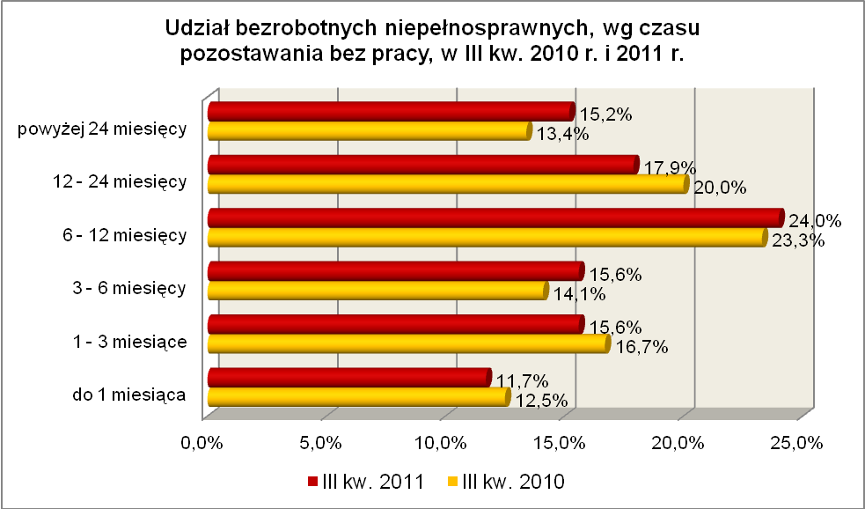

Elementy struktury bezrobotnych niepełnosprawnych
(stan na koniec III kwartału 2010 i 2011 r.)
Wyszczególnienie | III kwartał 2010 r. |  | III kwartał 2011 r.
Wyszczególnienie | razem | % | razem | %
Ogółem | 4136 | 100,0 | 4186 | 100,0
wiek
18 – 24 lat | 299 | 7,2 | 279 | 6,7
25 – 34 lat | 577 | 14,0 | 562 | 13,4
35 – 44 lat | 669 | 16,2 | 683 | 16,3
45 – 54 lat | 1571 | 38,0 | 1474 | 35,2
55 – 59 lat | 869 | 21,0 | 964 | 23,0
powyżej 60 lat | 151 | 3,6 | 224 | 5,4
czas pozostawania bez pracy
do 1 miesiąca | 518 | 12,5 | 490 | 11,7
1 – 3 miesiące | 692 | 16,7 | 655 | 15,6
3 – 6 miesięcy | 582 | 14,1 | 654 | 15,6
6 – 12 miesięcy | 962 | 23,3 | 1003 | 24,0
12 – 24 miesiące | 828 | 20,0 | 748 | 17,9
powyżej 24 miesięcy | 554 | 13,4 | 636 | 15,2
staż pracy
do 1 roku | 396 | 9,6 | 409 | 9,8
1 – 5 lat | 527 | 12,8 | 531 | 12,7
5 – 10 lat | 514 | 12,4 | 508 | 12,1
10 – 20 lat | 947 | 22,9 | 945 | 22,6
20 – 30 lat | 1044 | 25,2 | 1047 | 25,0
30 lat i więcej | 275 | 6,6 | 333 | 7,9
bez stażu | 433 | 10,5 | 413 | 9,9
wykształcenie
wyższe | 207 | 5,0 | 223 | 5,3
policealne i średnie zawodowe | 824 | 19,9 | 836 | 20,0
średnie ogólnokształcące | 326 | 7,9 | 311 | 7,4
zasadnicze zawodowe | 1439 | 34,8 | 1423 | 34,0
gimnazjalne i poniżej | 1340 | 32,4 | 1393 | 33,3

W III kwartale 2011 r. powiatowe urzędy pracy zarejestrowały 1960 bezrobotnych niepełnosprawnych, co stanowiło 7,7% ogółu napływu do bezrobocia
w województwie. Od lipca do września 2011 r., liczba bezrobotnych niepełnosprawnych zmniejszyła się o 98 osób, tj. o 2,3%, przy spadku bezrobotnych dla województwa lubuskiego wynoszącym 2,4%.
W III kwartale 2011 r. wyrejestrowano 2058 osób niepełnosprawnych, co stanowiło 7,7% ogółu odpływu bezrobotnych w województwie.

2.7. Bezrobotni bez doświadczenia zawodowego
Na koniec III kwartału 2011 r. w województwie lubuskim odnotowano 13504 bezrobotnych bez doświadczenia zawodowego, stanowiąc 24,7% ogółu bezrobotnych. W stosunku do III kwartału 2010 r. liczba bezrobotnych bez doświadczenia zawodowego zmniejszyła się o 1028 osób, a ich udział w ogólnej liczbie bezrobotnych zmniejszył się
o 1,5 punktu procentowego. W okresie wrzesień 2010 – wrzesień 2011 r. liczba bezrobotnych bez doświadczenia zawodowego zmniejszyła się o 7,1%, podczas gdy liczba bezrobotnych ogółem zmniejszyła się o 1,3%.
W poszczególnych powiatach udział bezrobotnych bez doświadczenia zawodowego, w liczbie bezrobotnych ogółem, wyniósł od 18,4% w mieście Gorzów Wielkopolski do 32,6% w mieście Zielona Góra.
Większość bezrobotnych bez doświadczenia zawodowego to kobiety – 8312 osób, stanowiąc 61,6% tej kategorii bezrobotnych. Wśród nich 23 osoby (0,2%) miały prawo do otrzymywania zasiłku.
Grupę bezrobotnych bez doświadczenia zawodowego stanowią przede wszystkim osoby młode: do 24 roku życia (53,5% tej kategorii bezrobotnych) oraz od 25 do 34 lat (31,5%).
Zdecydowana większość osób z tej kategorii bezrobotnych dotychczas nie pracowała – 78,3% (rok wcześniej - 77,1%) lub legitymuje się krótkim stażem pracy do
1 roku – 21,7% (rok wcześniej - 22,9%).
W tej populacji bezrobotnych dominujące grupy stanowiły osoby
z wykształceniem gimnazjalnym i poniżej (35,4%) oraz legitymujące się wykształceniem policealnym i średnim zawodowym (22,3%). Na przestrzeni ostatnich czterech kwartałów, wśród bezrobotnych bez doświadczenia zawodowego, wzrost udziału odnotowano w grupach osób z wykształceniem wyższym oraz gimnazjalnym i poniżej. Obrazuje to poniższy wykres:

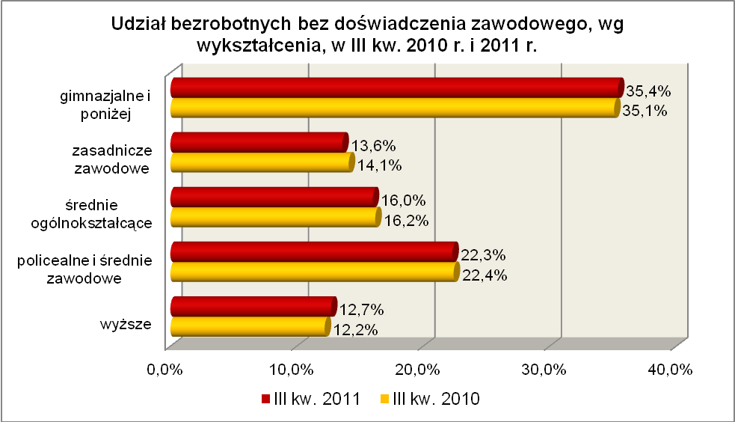

Wśród bezrobotnych nie posiadających doświadczenia zawodowego, najliczniejszą grupę stanowiły osoby przebywające od 6 do 12 miesięcy bez pracy (23,6%). Wśród tej kategorii bezrobotnych zwiększył się udział osób przebywających bez pracy powyżej 3 miesięcy. Obrazuje to poniższy wykres:
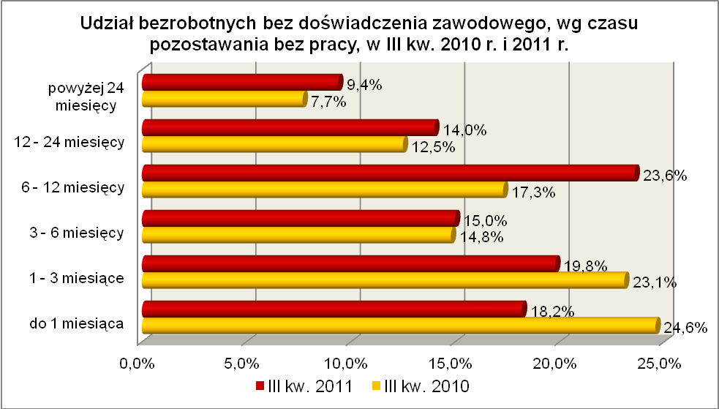
Elementy struktury bezrobotnych bez doświadczenia zawodowego
(stan na koniec III kwartału 2010 i 2011 r.)
Wyszczególnienie | III kwartał 2010 r. |  | III kwartał 2011 r.
Wyszczególnienie | razem | % | razem | %
Ogółem | 14532 | 100,0 | 13504 | 100,0
wiek
18 – 24 lat | 7778 | 53,5 | 7230 | 53,5
25 – 34 lat | 4518 | 31,1 | 4256 | 31,5
35 – 44 lat | 1041 | 7,2 | 940 | 7,0
45 – 54 lat | 784 | 5,4 | 681 | 5,0
55 – 59 lat | 337 | 2,3 | 310 | 2,3
powyżej 60 lat | 74 | 0,5 | 87 | 0,7
czas pozostawania bez pracy
do 1 miesiąca | 3574 | 24,6 | 2454 | 18,2
1 – 3 miesiące | 3357 | 23,1 | 2667 | 19,8
3 – 6 miesięcy | 2157 | 14,8 | 2028 | 15,0
6 – 12 miesięcy | 2513 | 17,3 | 3184 | 23,6
12 – 24 miesiące | 1815 | 12,5 | 1896 | 14,0
powyżej 24 miesięcy | 1116 | 7,7 | 1275 | 9,4
wykształcenie
wyższe | 1770 | 12,2 | 1721 | 12,7
policealne i średnie zawodowe | 3254 | 22,4 | 3008 | 22,3
średnie ogólnokształcące | 2356 | 16,2 | 2155 | 16,0
zasadnicze zawodowe | 2050 | 14,1 | 1838 | 13,6
gimnazjalne i poniżej | 5102 | 35,1 | 4782 | 35,4
staż pracy
do 1 roku | 3332 | 22,9 | 2933 | 21,7
bez stażu | 11200 | 77,1 | 10571 | 78,3

W III kwartale 2011 r. powiatowe urzędy pracy zarejestrowały 7447 bezrobotnych bez doświadczenia zawodowego, co stanowiło 29,3% ogółu napływu do bezrobocia w województwie. Od lipca do września 2011 r., liczba bezrobotnych bez doświadczenia zawodowego zmniejszyła się o 505 osób, tj. o 3,6%, przy spadku bezrobotnych dla województwa lubuskiego wynoszącym 2,4%.
W III kwartale 2011 r. wyrejestrowano 7952 osoby bez doświadczenia zawodowego, co stanowiło 29,8% ogółu odpływu bezrobotnych w województwie.

2.8. Bezrobotni bez wykształcenia średniego
Na koniec III kwartału 2011 r. w województwie lubuskim odnotowano 32605 bezrobotnych bez wykształcenia średniego, stanowiąc 59,6% ogółu bezrobotnych.
W stosunku do III kwartału 2010 r. liczba bezrobotnych bez wykształcenia średniego zmniejszyła się o 439 osób tj. o 1,3%, co spowodowało, że ich udział w ogólnej liczbie bezrobotnych pozostał na tym samym poziomie.
W poszczególnych powiatach udział bezrobotnych bez wykształcenia średniego,
w liczbie bezrobotnych ogółem, wyniósł od 49,4% w mieście Gorzów Wielkopolski do 67,2% w powiecie strzelecko - drezdeneckim.
Wśród bezrobotnych bez wykształcenia średniego w niewielkim stopniu przeważają mężczyźni, stanowiąc 51,7% (16868 osób). Prawo do zasiłku posiadało 5476 osób (16,8% tej kategorii bezrobotnych).
Bezrobotni bez wykształcenia średniego to osoby posiadające wykształcenie gimnazjalne i poniżej (50,2%) oraz zasadnicze zawodowe (49,8%).
Wśród bezrobotnych bez wykształcenia średniego, na koniec III kwartału
2011 r., w dalszym ciągu najliczniejsze grupy stanowiły osoby w wieku 45 – 54 lat (24,7%, przed rokiem – 25,8%) oraz 25 – 34 lat (23,3%, przed rokiem – 24,4%).
W okresie czterech ostatnich kwartałów odnotowano wzrost udziału bezrobotnych bez wykształcenia średniego w wieku 35 – 44 lat oraz powyżej 55 lat.
Wśród bezrobotnych bez wykształcenia średniego najwięcej było osób pozostających od 6 do 12 miesięcy bez pracy (25,6%, rok wcześniej – 23,2%).
W omawianym okresie odnotowano wzrost udziału osób pozostających bez pracy od 6 do 12 miesięcy oraz powyżej 24 miesięcy, co przedstawia poniższy wykres:

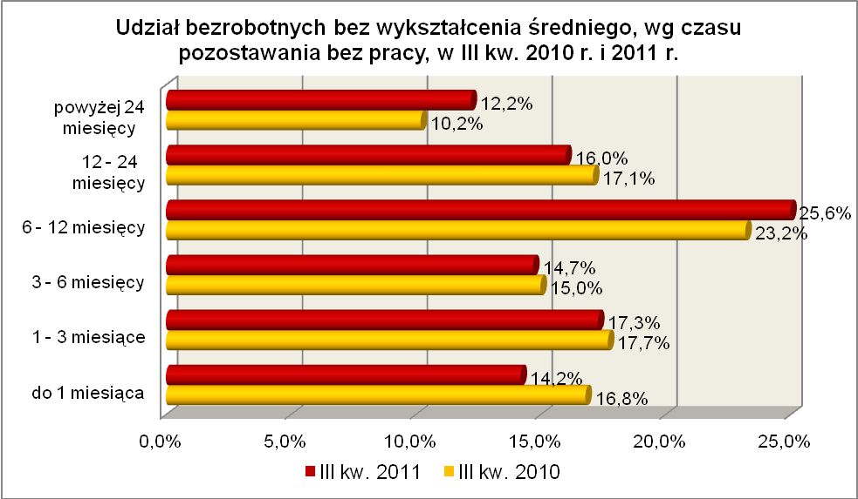

W tej grupie bezrobotnych przeważały osoby o stażu pracy od 1 do 5 lat (20,3%, przed rokiem – 20,4%), od 10 do 20 lat (18,9%, przed rokiem – 18,7%) oraz nie posiadające stażu pracy (15,6%, przed rokiem – 16,0%).

Elementy struktury bezrobotnych bez wykształcenia średniego
(stan na koniec III kwartału 2010 i 2011 r.)
Wyszczególnienie | III kwartał 2010 r. |  | III kwartał 2011 r.
Wyszczególnienie | razem | % | razem | %
Ogółem | 33044 | 100,0 | 32605 | 100,0
wiek
18 – 24 lat | 5224 | 15,8 | 5062 | 15,5
25 – 34 lat | 8055 | 24,4 | 7603 | 23,3
35 – 44 lat | 6983 | 21,1 | 7038 | 21,6
45 – 54 lat | 8528 | 25,8 | 8046 | 24,7
55 – 59 lat | 3489 | 10,6 | 3870 | 11,9
powyżej 60 lat | 765 | 2,3 | 986 | 3,0
czas pozostawania bez pracy
do 1 miesiąca | 5550 | 16,8 | 4636 | 14,2
1 – 3 miesiące | 5845 | 17,7 | 5631 | 17,3
3 – 6 miesięcy | 4944 | 15,0 | 4795 | 14,7
6 – 12 miesięcy | 7669 | 23,2 | 8351 | 25,6
12 – 24 miesiące | 5649 | 17,1 | 5203 | 16,0
powyżej 24 miesięcy | 3387 | 10,2 | 3989 | 12,2
wykształcenie
zasadnicze zawodowe | 16517 | 50,0 | 16226 | 49,8
gimnazjalne i poniżej | 16527 | 50,0 | 16379 | 50,2
staż pracy
do 1 roku | 4163 | 12,6 | 4132 | 12,7
1 – 5 lat | 6745 | 20,4 | 6614 | 20,3
5 – 10 lat | 4738 | 14,3 | 4764 | 14,6
10 – 20 lat | 6176 | 18,7 | 6171 | 18,9
20 – 30 lat | 4647 | 14,1 | 4463 | 13,7
30 lat i więcej | 1277 | 3,9 | 1358 | 4,2
bez stażu | 5298 | 16,0 | 5103 | 15,6

W III kwartale 2011 r. powiatowe urzędy pracy zarejestrowały 14924 bezrobotnych bez wykształcenia średniego, co stanowiło 58,8% ogółu napływu do bezrobocia w województwie. Od lipca do września 2011 r., liczba bezrobotnych bez wykształcenia średniego zmniejszyła się o 2461 osób, tj. o 7,0%, podczas gdy w tym okresie odnotowano spadek zarejestrowanych bezrobotnych wynoszący 2,4%.
W III kwartale 2011 r. wyrejestrowano 17385 osób bez wykształcenia średniego, co stanowiło 65,1% ogółu odpływu bezrobotnych w województwie.

2.9. Bezrobotne kobiety które nie podjęły zatrudnienia po urodzeniu
dziecka
Na koniec III kwartału 2011 r. w województwie lubuskim odnotowano 5677 bezrobotnych kobiet, które nie podjęły zatrudnienia po urodzeniu dziecka, stanowiąc 10,4% ogółu bezrobotnych i 18,5% ogółu bezrobotnych kobiet. W stosunku do III kwartału 2010 r. liczba bezrobotnych kobiet, które nie podjęły zatrudnienia po urodzeniu dziecka zwiększyła się o 229 osób, a ich udział w ogólnej liczbie bezrobotnych kobiet zwiększył się o 0,4 punktu procentowego. W okresie wrzesień 2010 – wrzesień 2011 r. liczba bezrobotnych kobiet, które nie podjęły zatrudnienia po urodzeniu dziecka zwiększyła się o 4,2%, podczas gdy liczba bezrobotnych kobiet ogółem zwiększyła się
o 2,1%.
W poszczególnych powiatach udział bezrobotnych kobiet, które nie podjęły zatrudnienia po urodzeniu dziecka, w liczbie kobiet ogółem, wyniósł od 12,0% w mieście Gorzów Wielkopolski do 22,4% w powiecie nowosolskim.
Z prawem do otrzymywania zasiłku zarejestrowanych było 211 kobiet które nie podjęły zatrudnienia po urodzeniu dziecka, co stanowiło 3,7% ogółu bezrobotnych kobiet.
Na koniec III kwartału 2011 r., wśród bezrobotnych kobiet które nie podjęły zatrudnienia po urodzeniu dziecka, najliczniejsze grupy stanowiły osoby młode: w wieku od 25 do 34 lat (48,3%, przed rokiem - 47,8%) oraz od 18 do 24 lat (22,3%, przed rokiem - 23,0%).
Podobnie jak w III kwartale 2010 r. dominowały bezrobotne kobiety dotychczas nie pracujące (41,6%) oraz o stosunkowo niewielkim stażu pracy: od 1 roku do 5 lat (23,7%) oraz do 1 roku (19,7%).
Na koniec III kwartału 2011 r., w tej grupie bezrobotnych, najwięcej kobiet pozostawało bez pracy od 6 do 12 miesięcy oraz od 12 do 24 miesięcy. W okresie ostatnich czterech kwartałów odnotowano wzrost udziału kobiet pozostających powyżej 6 miesięcy bez pracy. Obrazuje to poniższy wykres:

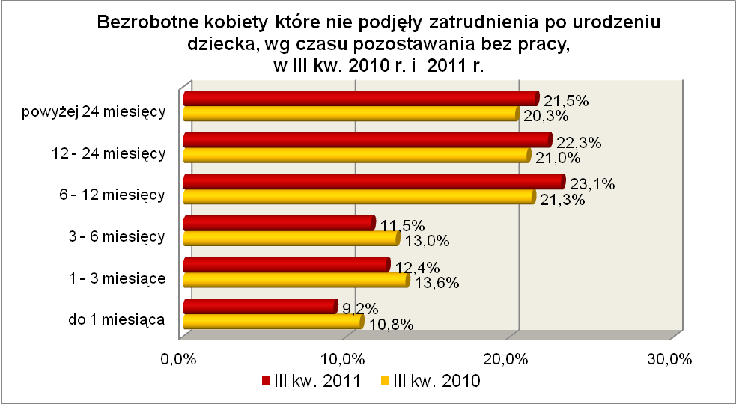

Pod względem posiadanego wykształcenia dominowały bezrobotne kobiety
z wykształceniem gimnazjalnym i poniżej oraz zasadniczym zawodowym.
W omawianym okresie spadł udział kobiet legitymujących się wykształceniem gimnazjalnym i poniżej oraz zasadniczym zawodowym, co obrazuje poniższy wykres:

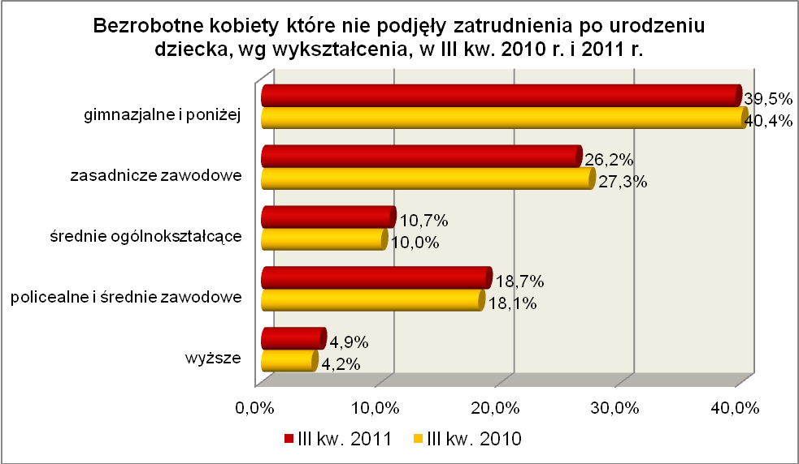
Elementy struktury bezrobotnych kobiet, które nie podjęły zatrudnienia po urodzeniu dziecka (stan na koniec III kwartału 2010 i 2011 r.)
Wyszczególnienie | III kwartał 2010 r. |  | III kwartał 2011 r.
Wyszczególnienie | razem | % | razem | %
Ogółem | 5448 | 100,0 | 5677 | 100,0
wiek
18 – 24 lat | 1251 | 23,0 | 1267 | 22,3
25 – 34 lat | 2602 | 47,8 | 2744 | 48,3
35 – 44 lat | 1062 | 19,5 | 1145 | 20,2
45 – 54 lat | 468 | 8,5 | 452 | 8,0
55 – 59 lat | 65 | 2,2 | 69 | 1,2
czas pozostawania bez pracy
do 1 miesiąca | 588 | 10,8 | 523 | 9,2
1 – 3 miesiące | 740 | 13,6 | 702 | 12,4
3 – 6 miesięcy | 710 | 13,0 | 652 | 11,5
6 – 12 miesięcy | 1162 | 21,3 | 1314 | 23,1
12 – 24 miesiące | 1143 | 21,0 | 1263 | 22,3
powyżej 24 miesięcy | 1105 | 20,3 | 1223 | 21,5
wykształcenie
wyższe | 227 | 4,2 | 279 | 4,9
policealne i średnie zawodowe | 987 | 18,1 | 1060 | 18,7
średnie ogólnokształcące | 546 | 10,0 | 605 | 10,7
zasadnicze zawodowe | 1489 | 27,3 | 1488 | 26,2
gimnazjalne i poniżej | 2199 | 40,4 | 2245 | 39,5
staż pracy
do 1 roku | 1069 | 19,6 | 1120 | 19,7
1 – 5 lat | 1214 | 22,3 | 1343 | 23,7
5 – 10 lat | 537 | 9,9 | 536 | 9,4
10 – 20 lat | 298 | 5,5 | 286 | 5,0
20 – 30 lat | 27 | 0,5 | 30 | 0,5
30 lat i więcej | 2 | 0,0 | 4 | 0,1
bez stażu | 2301 | 42,2 | 2358 | 41,6

W III kwartale 2011 r. powiatowe urzędy pracy zarejestrowały 1686 bezrobotnych kobiet które nie podjęły zatrudnienia po urodzeniu dziecka, co stanowiło 6,6% ogółu napływu do bezrobocia w województwie. Od lipca do września 2011 r., liczba bezrobotnych kobiet które nie podjęły zatrudnienia po urodzeniu dziecka zwiększyła się o 10 osób, tj. o 0,2%, podczas gdy w tym okresie liczba zarejestrowanych bezrobotnych kobiet ogółem zmniejszyła się o 5 osób.
W III kwartale 2011 r. wyrejestrowano 1676 kobiet które nie podjęły zatrudnienia po urodzeniu dziecka, co stanowiło 6,3% ogółu odpływu bezrobotnych w województwie.

2.10. Bezrobotni którzy po odbyciu kary pozbawienia wolności nie podjęli zatrudnienia
Na koniec III kwartału 2011 r. w województwie lubuskim odnotowano 857 bezrobotnych którzy po odbyciu kary pozbawienia wolności nie podjęli zatrudnienia, stanowiąc 1,6% ogółu bezrobotnych. W stosunku do III kwartału 2010 r. liczba bezrobotnych którzy po odbyciu kary pozbawienia wolności nie podjęli zatrudnienia zwiększyła się o 46 osób, a ich udział w ogólnej liczbie bezrobotnych zwiększył się
o 0,1 punktu procentowego. W okresie wrzesień 2010 – wrzesień 2011 r. liczba bezrobotnych którzy po odbyciu kary pozbawienia wolności nie podjęli zatrudnienia zwiększyła się o 5,7%, podczas gdy liczba bezrobotnych ogółem zmniejszyła się
o 1,3%.
W poszczególnych powiatach udział bezrobotnych którzy po odbyciu kary pozbawienia wolności nie podjęli zatrudnienia, w liczbie bezrobotnych ogółem, wyniósł od 0,2% w powiecie strzelecko - drezdeneckim do 2,7% w powiecie krośnieńskim.
Wśród bezrobotnych którzy po odbyciu kary pozbawienia wolności nie podjęli zatrudnienia dominowali mężczyźni, stanowiąc 94,3% tej kategorii bezrobotnych (808 osób). Wśród nich było 35 osób z prawem do zasiłku (4,1%).
Na koniec III kw. 2011 r., wśród bezrobotnych którzy po odbyciu kary pozbawienia wolności nie podjęli zatrudnienia, najliczniejsze grupy stanowiły osoby
w wieku 45 – 54 lat (29,3%, rok wcześniej – 27,5%) oraz od 25 do 34 lat (25,0%, rok wcześniej – 27,3%). W okresie czterech ostatnich kwartałów, w tej grupie bezrobotnych, odnotowano wzrost udziału osób w wieku od 45 do 54 lat i od 55 do 59 lat.
Pod względem posiadanego wykształcenia 92,4% z nich (792 osoby) legitymowało się wykształceniem poniżej średniego, w tym największą grupę stanowili bezrobotni z wykształceniem gimnazjalnym i poniżej – 503 osoby, czyli 58,7% tej populacji bezrobotnych. Tylko 1 osoba (0,1%) posiadała wykształcenie wyższe.
Pod względem czasu pozostawania bez pracy, najwięcej było osób pozostających bez pracy: od 6 do 12 miesięcy (22,9%) oraz od 1 do 3 miesięcy (22,8%). Wśród przedstawicieli tej grupy bezrobotnych, w ostatnich czterech kwartałach, odnotowano wzrost udziału osób pozostających powyżej 6 miesięcy bez pracy, co obrazuje wykres:

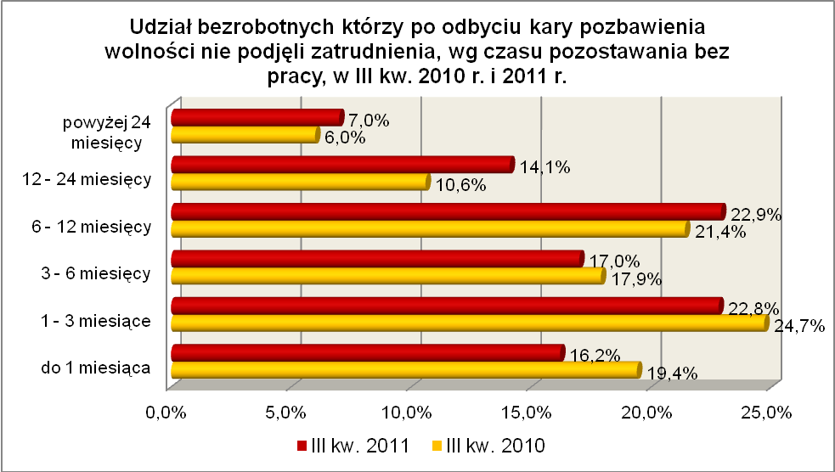
Wśród bezrobotnych którzy po odbyciu kary pozbawienia wolności nie podjęli zatrudnienia, dominujące grupy stanowiły osoby o stosunkowo niewielkim stażu pracy: od 1 do 5 lat (26,3%, rok wcześniej – 27,5%) oraz do 1 roku (25,5%, rok wcześniej – 25,4%). Stosunkowo niewielki był wśród nich udział osób bez stażu pracy (11,1%, rok wcześniej – 11,1%).

Elementy struktury bezrobotnych którzy po odbyciu kary pozbawienia wolności nie podjęli zatrudnienia (stan na koniec III kwartału 2010 i 2011 r.)
Wyszczególnienie | III kwartał 2010 r. |  | III kwartał 2011 r.
Wyszczególnienie | razem | % | razem | %
Ogółem | 811 | 100,0 | 857 | 100,0
wiek
18 – 24 lat | 52 | 6,4 | 51 | 6,0
25 – 34 lat | 221 | 27,3 | 214 | 25,0
35 – 44 lat | 206 | 25,4 | 212 | 24,7
45 – 54 lat | 223 | 27,5 | 251 | 29,3
55 – 59 lat | 80 | 9,8 | 98 | 11,4
powyżej 60 lat | 29 | 3,6 | 31 | 3,6
czas pozostawania bez pracy
do 1 miesiąca | 157 | 19,4 | 139 | 16,2
1 – 3 miesiące | 200 | 24,7 | 195 | 22,8
3 – 6 miesięcy | 145 | 17,9 | 146 | 17,0
6 – 12 miesięcy | 174 | 21,4 | 196 | 22,9
12 – 24 miesiące | 86 | 10,6 | 121 | 14,1
powyżej 24 miesięcy | 49 | 6,0 | 60 | 7,0
wykształcenie
wyższe | 6 | 0,7 | 1 | 0,1
policealne i średnie zawodowe | 45 | 5,5 | 52 | 6,1
średnie ogólnokształcące | 11 | 1,4 | 12 | 1,4
zasadnicze zawodowe | 273 | 33,7 | 289 | 33,7
gimnazjalne i poniżej | 476 | 58,7 | 503 | 58,7
staż pracy
do 1 roku | 206 | 25,4 | 219 | 25,5
1 – 5 lat | 223 | 27,5 | 225 | 26,3
5 – 10 lat | 120 | 14,8 | 115 | 13,4
10 – 20 lat | 115 | 14,2 | 138 | 16,1
20 – 30 lat | 52 | 6,4 | 60 | 7,0
30 lat i więcej | 5 | 0,6 | 5 | 0,6
bez stażu | 90 | 11,1 | 95 | 11,1

W III kwartale 2011 r. powiatowe urzędy pracy zarejestrowały 526 bezrobotnych którzy po odbyciu kary pozbawienia wolności nie podjęli zatrudnienia, co stanowiło 2,1% ogółu napływu do bezrobocia w województwie. Od lipca do września 2011 r., liczba bezrobotnych którzy po odbyciu kary pozbawienia wolności nie podjęli zatrudnienia, zmniejszyła się o 42 osoby, tj. o 4,7%, przy spadku dla województwa lubuskiego wynoszącym w tym okresie 2,4%.
W III kwartale 2011 r. wyrejestrowano 568 bezrobotnych którzy po odbyciu kary pozbawienia wolności nie podjęli zatrudnienia, co stanowiło 2,1% ogółu odpływu bezrobotnych w województwie.

2.11. Bezrobotni po zakończeniu realizacji kontraktu socjalnego
Na koniec III kwartału 2011 r. w województwie lubuskim odnotowano 20 bezrobotnych po zakończeniu realizacji kontraktu socjalnego, stanowiąc 0,04% ogółu bezrobotnych. W stosunku do analogicznego kwartału 2010 r., liczba bezrobotnych po zakończeniu realizacji kontraktu socjalnego zwiększyła się o 17 osób. Na koniec III kwartału 2011 r. przedstawicieli tej kategorii bezrobotnych odnotowano tylko w powiecie międzyrzeckim.
Wśród bezrobotnych po zakończeniu realizacji kontraktu socjalnego przeważali mężczyźni, stanowiąc 55,0% tej kategorii bezrobotnych (11 osób). Wśród nich nie było żadnej osoby z prawem do zasiłku.
Na koniec III kw. 2011 r., wśród bezrobotnych po zakończeniu realizacji kontraktu socjalnego, najliczniejsze grupy stanowiły osoby w wieku: 45 – 54 lat (50,0%) oraz od 55 do 59 lat (25,0%).
Pod względem posiadanego wykształcenia, wśród tej kategorii bezrobotnych, wyłącznie odnotowano osoby legitymujące się wykształceniem poniżej średniego,
z przewagą osób posiadających wykształcenie zasadnicze zawodowe (55,0% ogółu).
Pod względem czasu pozostawania bez pracy, dominującą grupą były osoby pozostające od 6 do 12 miesięcy bez pracy (70,0%). Nie odnotowano wśród nich bezrobotnych pozostających powyżej 24 miesięcy bez pracy.
Na koniec III kwartału 2011 r., wśród bezrobotnych po zakończeniu realizacji kontraktu socjalnego, największe grupy stanowiły osoby bezrobotne o stażu pracy od
10 do 20 lat (50,0%) oraz nie posiadające stażu pracy (15,0%).

Elementy struktury bezrobotnych po zakończeniu realizacji kontraktu socjalnego (stan na koniec III kwartału 2010 i 2011 r.)
Wyszczególnienie | III kwartał 2010 r. |  | III kwartał 2011 r.
Wyszczególnienie | razem | % | razem | %
Ogółem | 3 | 100,0 | 20 | 100,0
wiek
18 – 24 lat | 0 | - | 0 | -
25 – 34 lat | 0 | - | 3 | 15,0
35 – 44 lat | 0 | - | 3 | 15,0
45 – 54 lat | 3 | 100,0 | 9 | 45,0
55 – 59 lat | 0 | - | 5 | 25,0
powyżej 60 lat | 0 | - | 0 | -
czas pozostawania bez pracy
do 1 miesiąca | 3 | 100,0 | 2 | 10,0
1 – 3 miesiące | 0 | - | 1 | 5,0
3 – 6 miesięcy | 0 | - | 1 | 5,0
6 – 12 miesięcy | 0 | - | 14 | 70,0
12 – 24 miesiące | 0 | - | 2 | 10,0
powyżej 24 miesięcy | 0 | - | 0 | -
wykształcenie
wyższe | 0 | - | 0 | -
policealne i średnie zawodowe | 0 | - | 0 | -
średnie ogólnokształcące | 0 | - | 0 | -
zasadnicze zawodowe | 2 | 66,7 | 11 | 55,0
gimnazjalne i poniżej | 1 | 33,3 | 9 | 45,0
staż pracy
do 1 roku | 0 | - | 2 | 10,0
1 – 5 lat | 0 | - | 2 | 10,0
5 – 10 lat | 0 | - | 1 | 5,0
10 – 20 lat | 3 | 100,0 | 10 | 50,0
20 – 30 lat | 0 | - | 2 | 10,0
30 lat i więcej | 0 | - | 0 | -
bez stażu | 0 | - | 3 | 15,0

Od lipca do września 2011 r. powiatowe urzędy pracy zarejestrowały
4 bezrobotnych po zakończeniu realizacji kontraktu socjalnego. Na koniec III kwartału 2011 r., w stosunku do kwartału poprzedniego, liczba bezrobotnych po zakończeniu realizacji kontraktu socjalnego pozostała na tym samym poziomie.

- Podsumowanie
Sytuacja poszczególnych kategorii bezrobotnych poddanych powyższej analizie jest zróżnicowana. W okresie III kw. 2010 r. – III kw. 2011 r., w naszym województwie, odnotowano spadek liczby zarejestrowanych bezrobotnych o 1,3%. Dlatego możemy mówić, na przestrzeni czterech ostatnich kwartałów, o poprawie sytuacji tylko w dwóch grupach bezrobotnych będących w szczególnej sytuacji na rynku pracy: wśród osób bez doświadczenia zawodowego (spadek liczby zarejestrowanych bezrobotnych o 7,1%) oraz wśród osób do 25 roku życia (spadek o 5,6%). Nie zmieniła się sytuacja w grupie bezrobotnych bez wykształcenia średniego, gdzie odnotowana dynamika spadku była porównywalna do średniej dla bezrobotnych ogółem w województwie.
W III kwartale 2011 r. w stosunku do poprzedniego kwartału, odnotowano spadek liczby zarejestrowanych bezrobotnych o 2,4%. W tym kwartale, niewielki wzrost liczby zarejestrowanych bezrobotnych (o 0,2%) odnotowano wśród kobiet które nie podjęły zatrudnienia po urodzeniu dziecka. Na tym samym poziomie utrzymała się liczba zarejestrowanych bezrobotnych po zakończeniu realizacji kontraktu socjalnego.
W pozostałych dziewięciu grupach bezrobotnych będących w szczególnej sytuacji na rynku pracy, w III kwartale 2011 r., odnotowano spadek liczby zarejestrowanych bezrobotnych. Dynamikę spadku mniejszą niż wśród bezrobotnych ogółem odnotowano w pięciu grupach. Tak więc w czterech grupach dynamika spadku była większa niż wśród bezrobotnych ogółem, a miała ona miejsce wśród: osób bez wykształcenia średniego (spadek o 7,0%), osób które po odbyciu kary pozbawienia wolności nie podjęły zatrudnienia (o 4,7%), osób bez doświadczenia zawodowego (o 3,6%), osób powyżej 50 roku życia (o 3,2%).
Pozytywnym zjawiskiem, wśród bezrobotnych będących w szczególnej sytuacji na rynku pracy, jest długookresowy spadek liczby osób w dwóch grupach bezrobotnych: bez doświadczenia zawodowego (spadek o 3,6% w III kwartale 2011 r. i o 7,1% na przestrzeni ostatnich czterech kwartałów) oraz wśród osób do 25 roku życia (spadek
o 1,6% w III kwartale 2011 r. i o 5,6% na przestrzeni ostatnich czterech kwartałów). Natomiast niepokojącym zjawiskiem jest dalsze pogarszanie się sytuacji bezrobotnych wśród osób samotnie wychowujących co najmniej 1 dziecko do 18 roku życia (na przestrzeni ostatnich czterech kwartałów spadek liczby zarejestrowanych bezrobotnych odnotowano tylko w II kwartale 2011 r.). Wprawdzie największy wzrost liczby zarejestrowanych bezrobotnych, w okresie ostatnich czterech kwartałów, odnotowano wśród osób bez kwalifikacji zawodowych (o 15,1%) i wśród długotrwale bezrobotnych
(o 8,1%), ale w tych grupach, na przestrzeni ostatnich dwóch kwartałów, miał miejsce spadek liczby zarejestrowanych bezrobotnych.
W województwie lubuskim, na koniec września 2011 r., bez pracy od 12 do 24 miesięcy pozostawało 15,5% ogółu bezrobotnych, a osoby powyżej 24 miesięcy bez pracy stanowiły 11,0%. Wśród bezrobotnych będących w szczególnej sytuacji na rynku pracy, niższy od średniej wojewódzkiej udział bezrobotnych pozostających bez pracy od 12 do 24 miesięcy oraz powyżej 24 miesięcy odnotowano w trzech grupach: osób do 25 roku życia, osób które po odbyciu kary pozbawienia wolności nie podjęły zatrudnienia oraz osób bez doświadczenia zawodowego. W pozostałych grupach udział ten był wyższy, największy wśród: osób długotrwale bezrobotnych, kobiet które nie podjęły zatrudnienia po urodzeniu dziecka oraz osób powyżej 50 roku życia. Obrazuje to poniższy wykres:

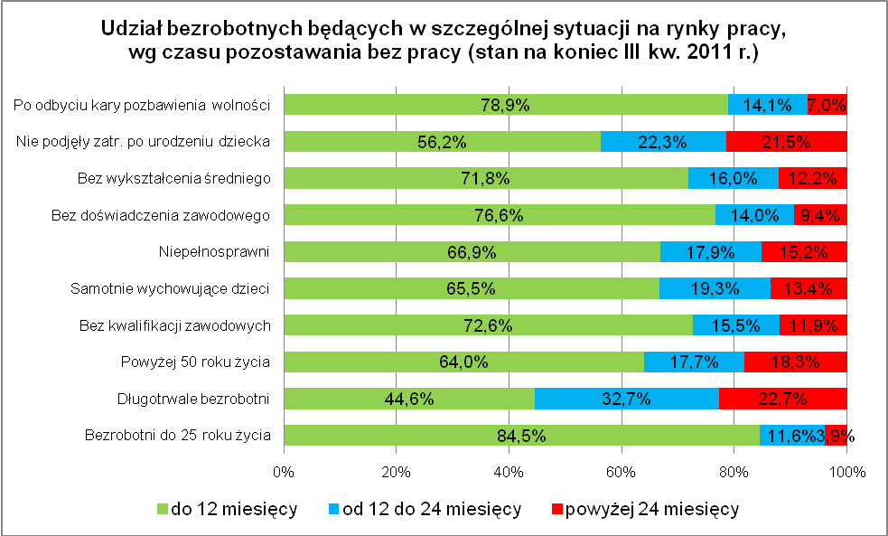

Istotnym czynnikiem, utrudniającym znalezienie pracy, to często: niski poziom wykształcenia lub jego niedostosowanie do aktualnych potrzeb rynku pracy oraz brak stażu pracy. Na koniec III kwartału 2011 r. największy odsetek bezrobotnych
z wykształceniem gimnazjalnym i poniżej odnotowano wśród: osób bez kwalifikacji zawodowych – 68,3% oraz osób które po odbyciu kary pozbawienia wolności nie podjęły zatrudnienia – 58,7%, najmniejszy wśród młodzieży do 25 roku życia – 27,6% ogółu tej kategorii bezrobotnych.
Na koniec III kwartału 2011 r. największy odsetek bezrobotnych bez stażu pracy odnotowano wśród: osób bez doświadczenia zawodowego – 78,3%, młodzieży do 25 roku życia – 55,7%, kobiet które nie podjęły zatrudnienia po urodzeniu dziecka – 41,6%, najmniejszy wśród osób powyżej 50 roku życia – 3,9% ogółu tej kategorii bezrobotnych.
Wobec występującego bardzo dużego zróżnicowania w sytuacji poszczególnych kategorii bezrobotnych poddanych powyższej analizie, zasadne wydaje się dalsze konstruowanie przedsięwzięć dla poszczególnych kategorii, mając na względzie ich specyficzne cechy.

Bezrobotny do 25 roku życia – oznacza to bezrobotnego, który do dnia zastosowania wobec niego usług lub instrumentów rynku pracy nie ukończył 25 roku życia.
Długotrwale bezrobotny to bezrobotny pozostający w rejestrze powiatowego urzędu pracy łącznie przez okres ponad 12 miesięcy w okresie ostatnich 2 lat.
Bezrobotny powyżej 50 roku życia - oznacza to bezrobotnego, który do dnia zastosowania wobec niego usług lub instrumentów rynku pracy ukończył co najmniej 50 rok życia.
Bezrobotny bez kwalifikacji zawodowych to osoba nie posiadająca kwalifikacji do wykonywania jakiegokolwiek zawodu, poświadczonym dyplomem, świadectwem, zaświadczeniem instytucji szkoleniowej lub innym dokumentem uprawniającym do wykonywania zawodu.
Bezrobotni samotnie wychowujący co najmniej 1 dziecko do 18 roku życia, to osoba wychowująca co najmniej 1 dziecko w rozumieniu przepisów o podatku dochodowym od osób fizycznych.
Bezrobotny bez doświadczenia zawodowego – oznacza to bezrobotnego który wykonywał zatrudnienie oraz inną pracę zarobkową przez łączny okres poniżej 6 miesięcy.
Bezrobotny bez wykształcenia średniego – zaliczamy wszystkich bezrobotnych, którzy z uwagi na brak wykształcenia średniego pomimo posiadanego stażu pracy nie mogą znaleźć pracy.
Kobiety, które nie podjęły zatrudnienia po urodzeniu dziecka – zaliczamy wszystkie panie, które po urodzeniu dziecka nigdy nie powróciły na rynek pracy przez podjęcie zatrudnienia.
Do tej grupy zaliczamy zarówno te osoby, które po odbyciu kary pozbawienia wolności zarejestrowały się w urzędzie pracy w terminie 30 dni od dnia zwolnienia z aresztu lub zakładu karnego i nabyły zasiłek dla bezrobotnych po czym nie podjęły zatrudnienia oraz te osoby, które po odbyciu kary pozbawienia wolności nie zarejestrowały się w urzędzie pracy we wskazanym ustawą terminie i jednocześnie nie podjęły zatrudnienia w tym dniu.
Kontrakt socjalny z osobą bezrobotną to pisemna umowa zawarta przez pracownika socjalnego z osobą bezrobotną będącą w trudnej sytuacji życiowej i ubiegającą się o pomoc, którego celem jest przezwyciężenie jej trudnej sytuacji życiowej, poprzez określenie sposobu współdziałania mającego na celu osiągnięcie ponownej aktywizacji zawodowej osoby bezrobotnej.

